



BỘ CÔNG THƯƠNG
TRƯỜNG ĐẠI HỌC CÔNG THƯƠNG TP.HCM
KHOA CÔNG NGHỆ THÔNG TIN




KHOÁ LUẬN CỬ NHÂN

ĐỀ TÀI: XÂY DỰNG ỨNG DỤNG QUẢN LÍ CÔNG VIỆC NHÓM

Giảng viên hướng dẫn: Đinh Thị Mận
Sinh viên thực hiện:
1. 2001223685 – Lê Tấn Phú
2. 2001222025 – Nguyễn Huyện Anh Khang
3. 2001221635 – Trần Gia Huy

TP. HỒ CHÍ MINH – 2025

MỤC LỤC
DANH MỤC CÁC KÝ HIỆU VÀ CHỮ VIẾT TẮT 3
DANH MỤC CÁC HÌNH VẼ VÀ ĐỒ THỊ 3
MỞ ĐẦU 4
CHƯƠNG 1: TỔNG QUAN 4
1.1. Giới thiệu 4
1.2. Mục tiêu và phạm vi đề tài 5
1.2.1. Mục tiêu của đề tài 5
1.2.2. Phạm vi đề tài 5
1.3. Công nghệ sử dụng 5
1.4. Khảo sát hiện trạng 5
1.4.1. Giới thiệu công ty 5
1.4.2. Quy trình nghiệp vụ 5
1.4.3. Biểu mẫu thu thập được trong quá trình khảo sát 5
1.5. Kết chương 5
CHƯƠNG 2: PHÂN TÍCH HỆ THỐNG 6
2.1. Giới thiệu 6
2.2. Mô hình hóa nghiệp vụ 6
2.2.1. Sơ đồ use-case nghiệp vụ 6
2.2.2. Mô hình hóa quy trình nghiệp vụ 6
2.3. Mô hình hóa chức năng 6
2.3.1. Sơ đồ use case hệ thống 6
2.3.2. Đặc tả use case hệ thống 6
2.4. Sơ đồ lớp mức phân tích 6
2.5. Kết chương 6
CHƯƠNG 3: THIẾT KẾ HỆ THỐNG 6
3.1. Giới thiệu 6
3.2. Thiết kế cơ sở dữ liệu 7
3.2.1. Mô tả cơ sở dữ liệu 7
3.2.2. Ràng buộc toàn vẹn 7
3.2.3. Lược đồ cơ sở dữ liệu 7
3.3. Sơ đồ lớp mức thiết kế 7
3.4. Thiết kế chức năng hệ thống 7
3.4.1. Thiết kế chức năng … 7
3.5. Kết chương 7
CHƯƠNG 4: CÀI ĐẶT THỰC NGHIỆM 8
4.1. Giới thiệu 8
4.2. Môi trường cài đặt 8
4.2.1. Yêu cầu hệ thống tối thiểu 8
4.2.2. Yêu cầu phần mềm 8
4.3. Kết quả cài đặt 8
4.3.1. Chức năng …. 8
4.4. Kết chương 8
CHƯƠNG 5: KẾT LUẬN 8
TÀI LIỆU THAM KHẢO 8

DANH MỤC CÁC KÝ HIỆU VÀ CHỮ VIẾT TẮT
Viết tắt Tiếng Anh Tiếng Việt
DBMS Database Management System Hệ quản trị cơ sở dữ liệu

DANH MỤC CÁC HÌNH VẼ VÀ ĐỒ THỊ

MỞ ĐẦU
Trong bối cảnh xã hội hiện nay, cùng với sự phát triển mạnh mẽ của công nghệ thông tin và Internet, các hoạt động hợp tác, trao đổi và làm việc theo nhóm ngày càng trở nên phổ biến. Từ các doanh nghiệp, tổ chức cho đến các nhóm học tập, nhu cầu phối hợp hiệu quả giữa các thành viên được đặt lên hàng đầu nhằm đảm bảo tiến độ cũng như chất lượng công việc. Tuy nhiên, thực tế cho thấy việc quản lý và phân chia công việc nhóm vẫn còn gặp nhiều khó khăn, đặc biệt khi nhóm có số lượng thành viên đông hoặc làm việc từ xa.
Những khó khăn thường gặp bao gồm: phân bổ nhiệm vụ chưa hợp lý, thiếu sự theo dõi tiến độ, khó khăn trong việc trao đổi thông tin, cũng như tình trạng chồng chéo hoặc bỏ sót công việc. Điều này dẫn đến sự giảm hiệu quả chung của nhóm và ảnh hưởng đến kết quả cuối cùng. Do đó, việc xây dựng một ứng dụng hỗ trợ quản lý công việc nhóm là cần thiết, vừa giúp sắp xếp nhiệm vụ khoa học, vừa tăng tính minh bạch trong quá trình làm việc.
Đề tài “Xây dựng ứng dụng quản lý công việc nhóm” được thực hiện với mục tiêu nghiên cứu, thiết kế và triển khai một ứng dụng phần mềm giúp các thành viên trong nhóm có thể dễ dàng tạo, phân công, theo dõi và cập nhật tiến độ công việc. Ứng dụng không chỉ hỗ trợ cải thiện hiệu quả làm việc, mà còn tạo ra môi trường hợp tác chặt chẽ, góp phần nâng cao năng suất và chất lượng dự án.
Việc lựa chọn đề tài này không chỉ mang ý nghĩa thực tiễn trong học tập mà còn có giá trị ứng dụng cao trong đời sống, khi mà xu hướng làm việc nhóm, đặc biệt là làm việc trực tuyến, ngày càng trở nên phổ biến.

CHƯƠNG 1: TỔNG QUAN

1.1. Giới thiệu
Trong thời đại công nghệ số, hoạt động quản lý công việc và phối hợp nhóm đã trở thành một yếu tố quan trọng trong cả học tập lẫn môi trường làm việc chuyên nghiệp. Sự phát triển của các mô hình làm việc từ xa (remote work) và kết hợp trực tuyến – trực tiếp (hybrid work) đã tạo ra nhu cầu cấp thiết về những công cụ hỗ trợ quản lý công việc một cách linh hoạt và hiệu quả.
Thực tế cho thấy, mặc dù hiện nay đã có nhiều nền tảng quản lý dự án và làm việc nhóm, song đa số các công cụ này hoặc quá phức tạp so với nhu cầu sử dụng của các nhóm nhỏ, hoặc đòi hỏi chi phí cao để duy trì. Điều này đặt ra bài toán cần nghiên cứu và phát triển một ứng dụng vừa đáp ứng được các chức năng cơ bản của quản lý công việc nhóm, vừa dễ sử dụng, thân thiện với người dùng và phù hợp với bối cảnh thực tiễn.
Ứng dụng quản lý công việc nhóm được xây dựng trong khuôn khổ đề tài này tập trung vào những chức năng cốt lõi như: tạo và phân công nhiệm vụ, theo dõi tiến độ, hỗ trợ trao đổi thông tin giữa các thành viên và tổng hợp báo cáo công việc. Với cách tiếp cận này, ứng dụng không chỉ đóng vai trò là công cụ quản lý, mà còn là nền tảng tăng cường sự gắn kết và hợp tác trong nhóm.
Việc nghiên cứu và triển khai đề tài không chỉ giúp người thực hiện củng cố kiến thức chuyên môn về lập trình, thiết kế hệ thống và phát triển ứng dụng, mà còn mang lại giá trị thực tiễn trong việc giải quyết những vấn đề thường gặp của làm việc nhóm. Đây cũng là bước chuẩn bị quan trọng để tiếp cận sâu hơn các hướng nghiên cứu và ứng dụng trong lĩnh vực phát triển phần mềm quản lý trong tương lai.

1.2. Mục tiêu và phạm vi đề tài

1.2.1. Mục tiêu của đề tài
Đề tài “Xây dựng ứng dụng quản lý công việc nhóm” được thực hiện với các mục tiêu cụ thể sau:
- Xây dựng một ứng dụng quản lý công việc nhóm có giao diện thân thiện, dễ sử dụng, hỗ trợ các thao tác cơ bản như tạo, phân công, chỉnh sửa và theo dõi nhiệm vụ.
- Tối ưu hóa quá trình làm việc nhóm, giúp các thành viên dễ dàng nắm bắt tiến độ công việc, hạn chế tình trạng bỏ sót hoặc chồng chéo nhiệm vụ.
- Hỗ trợ trao đổi thông tin trong nhóm, tạo môi trường hợp tác linh hoạt và minh bạch.
- Nâng cao năng suất và hiệu quả làm việc thông qua việc tổ chức công việc một cách khoa học, rõ ràng.
- Ứng dụng kiến thức đã học về lập trình, cơ sở dữ liệu và phát triển phần mềm để xây dựng một sản phẩm có tính ứng dụng thực tiễn.

1.2.2. Phạm vi đề tài
Đề tài được triển khai trong phạm vi sau:
- Đối tượng sử dụng: Các nhóm nhỏ đến trung bình (sinh viên, nhóm dự án, nhóm làm việc trong doanh nghiệp vừa và nhỏ).
- Chức năng chính: Quản lý công việc thông qua các chức năng tạo, phân công, theo dõi và cập nhật tiến độ; hỗ trợ trao đổi thông tin nội bộ nhóm; tổng hợp báo cáo cơ bản về tình hình công việc.
- Phạm vi kỹ thuật: Đề tài tập trung vào xây dựng ứng dụng với các chức năng cốt lõi, chưa đi sâu vào các tính năng nâng cao như tích hợp trí tuệ nhân tạo, phân tích dữ liệu nâng cao hay kết nối đa nền tảng phức tạp.
- Giới hạn nghiên cứu: Ứng dụng được phát triển ở mức nguyên mẫu (prototype) hoặc sản phẩm thử nghiệm (demo), nhằm chứng minh tính khả thi và phục vụ mục đích học tập – nghiên cứu, chưa hướng đến triển khai thương mại quy mô lớn.

1.3. Công nghệ sử dụng
Trong quá trình thực hiện đề tài “Xây dựng ứng dụng quản lý công việc nhóm”, nhóm lựa chọn và áp dụng một số công nghệ, ngôn ngữ lập trình, nền tảng cũng như công cụ hỗ trợ nhằm đảm bảo tính hiệu quả và khả năng triển khai của hệ thống. Cụ thể như sau:
Ngôn ngữ lập trình:
- Dart (Flutter): Sử dụng để phát triển ứng dụng di động đa nền tảng (Android, iOS) với giao diện hiện đại, linh hoạt và dễ mở rộng.
- C#: Dùng cho việc xây dựng các thành phần xử lý phía máy chủ, đảm bảo tính logic nghiệp vụ của hệ thống.
- ASP.NET Web API: Cung cấp các dịch vụ web (RESTful API) cho phép giao tiếp giữa ứng dụng di động và máy chủ, hỗ trợ truy xuất và quản lý dữ liệu.
- HTML, CSS: Sử dụng cho việc xây dựng các phần giao diện web cơ bản, hỗ trợ hiển thị và trình bày dữ liệu.
Nền tảng:
- ASP.NET Web Application: Nền tảng để phát triển các ứng dụng web, đảm bảo khả năng mở rộng và tích hợp.
- ASP.NET Core Web API: Được lựa chọn để xây dựng API với hiệu năng cao, khả năng bảo mật tốt và hỗ trợ triển khai đa môi trường (cross-platform).
Hệ quản trị cơ sở dữ liệu:
- SQL Server: Được sử dụng để thiết kế, lưu trữ và quản lý dữ liệu. SQL Server hỗ trợ khả năng xử lý dữ liệu ổn định, an toàn và dễ dàng tích hợp với ASP.NET.
Công cụ hỗ trỡ khác:
- Microsoft Office (Word, PowerPoint): Dùng trong việc soạn thảo tài liệu báo cáo, chuẩn bị bài thuyết trình và các nội dung liên quan đến khóa luận.

1.4. Khảo sát hiện trạng

1.4.1. Giới thiệu công ty
- Tên công ty: Công ty Cổ phần Tư vấn và Phát triển Giải pháp Phần mềm CYBERSKILL
- Tên quốc tế: CYBERSKILL SOFTWARE SOLUTIONS CONSULTANCY AND DEVELOPMENT JOINT STOCK COMPANY
- Mã số thuế: 0316475200
- Địa chỉ: Tầng 1, 207A Nguyễn Văn Thủ, Phường Đa Kao, Quận 1, Thành phố Hồ Chí Minh, Việt Nam
- Người đại diện: TRỊNH THÁI ANH
- Liên hệ: 0906878091 - thai-anh.trinh@cyberskill.world
- Ngày hoạt động: 2020-09-07
Về cơ cấu tổ chức, công ty được xây dựng theo mô hình tinh gọn nhưng đảm bảo tính linh hoạt và hiệu quả. Bộ máy quản lý bao gồm Ban Giám đốc giữ vai trò định hướng chiến lược và giám sát hoạt động chung. Bên dưới là các phòng ban chức năng như Phòng Kỹ thuật, Phòng Kinh doanh, Phòng Hành chính – Nhân sự, mỗi phòng đảm nhận những nhiệm vụ chuyên biệt nhưng có sự phối hợp chặt chẽ trong quá trình triển khai. Ngoài ra, tùy theo từng dự án, công ty thành lập các nhóm dự án với sự tham gia của nhiều nhân sự từ các phòng ban khác nhau nhằm đảm bảo tiến độ và chất lượng sản phẩm. Mô hình tổ chức này giúp công ty duy trì tính chuyên nghiệp, tạo môi trường hợp tác thuận lợi, đồng thời phát huy được tối đa năng lực của từng cá nhân trong quá trình phát triển và cung cấp giải pháp phần mềm.

1.4.2. Quy trình nghiệp vụ
Quản lý người dùng và phân quyền: Khi một thành viên mới tham gia hệ thống, quản trị viên sẽ tiến hành tạo tài khoản và cập nhật thông tin người dùng. Tùy theo vai trò trong dự án, quản trị viên có thể cấp quyền tương ứng như quản trị dự án, trưởng nhóm hay thành viên. Việc phân quyền đảm bảo người dùng chỉ truy cập và thao tác trong phạm vi công việc được giao, đồng thời hỗ trợ duy trì tính bảo mật cho hệ thống.
Quản lý dự án và công việc: Khi có một dự án mới, quản trị viên hoặc trưởng nhóm sẽ khởi tạo dự án trên nền tảng Web, đặt tên, mô tả, thời hạn hoàn thành và mời các thành viên tham gia. Sau đó, dự án sẽ được phân chia thành các cột workflow tùy chỉnh (chẳng hạn như To do, Doing, Done) theo mô hình Kanban Board. Người quản lý hoặc thành viên có quyền tạo task, gán người phụ trách, đặt thời hạn, đính kèm tài liệu cần thiết và theo dõi tiến độ qua giao diện trực quan. Các công việc có thể được kéo thả giữa các cột để phản ánh trạng thái thực tế, giúp nhóm dễ dàng theo dõi sự thay đổi.
Trao đổi và tương tác: Trong từng task, các thành viên có thể trao đổi trực tiếp thông qua phần bình luận, đính kèm file hoặc gửi thông báo để làm rõ yêu cầu. Ngoài ra, hệ thống tự động gửi nhắc nhở khi nhiệm vụ sắp đến hạn thông qua email hoặc notification trên cả Web và Mobile. Điều này giúp hạn chế tình trạng quên việc hoặc trễ deadline, đồng thời duy trì sự kết nối chặt chẽ giữa các thành viên.
Theo dõi tiến độ và báo cáo: Người quản lý có thể truy cập vào mục báo cáo để theo dõi số lượng công việc đã hoàn thành, công việc còn tồn đọng, tiến độ của từng dự án cũng như hiệu suất của từng thành viên. Trên nền tảng Mobile, người dùng có thể theo dõi tiến độ công việc mọi lúc, nhận cảnh báo khi trễ deadline, đồng thời xem phần trăm hoàn thành dự án và số lượng task còn lại. Việc cung cấp thông tin minh bạch và kịp thời giúp cả nhóm nắm bắt tình hình chung, từ đó có sự điều chỉnh phù hợp.
Quy trình nghiệp vụ này bảo đảm toàn bộ hoạt động từ quản lý người dùng, dự án, công việc cho đến trao đổi, nhắc nhở và báo cáo đều được tích hợp trong một hệ thống duy nhất, hỗ trợ tối đa cho việc phối hợp nhóm trên cả nền tảng Web và Mobile.

1.4.3. Biểu mẫu thu thập được trong quá trình khảo sát
Trong quá trình triển khai dự án, nhóm đã tham khảo và thu thập một số biểu mẫu quản lý công việc để làm cơ sở cho việc xây dựng và giám sát tiến độ. Các biểu mẫu này mang tính chất minh họa, không hoàn toàn giống với thực tế triển khai nhưng phản ánh khá rõ cách thức quản lý.
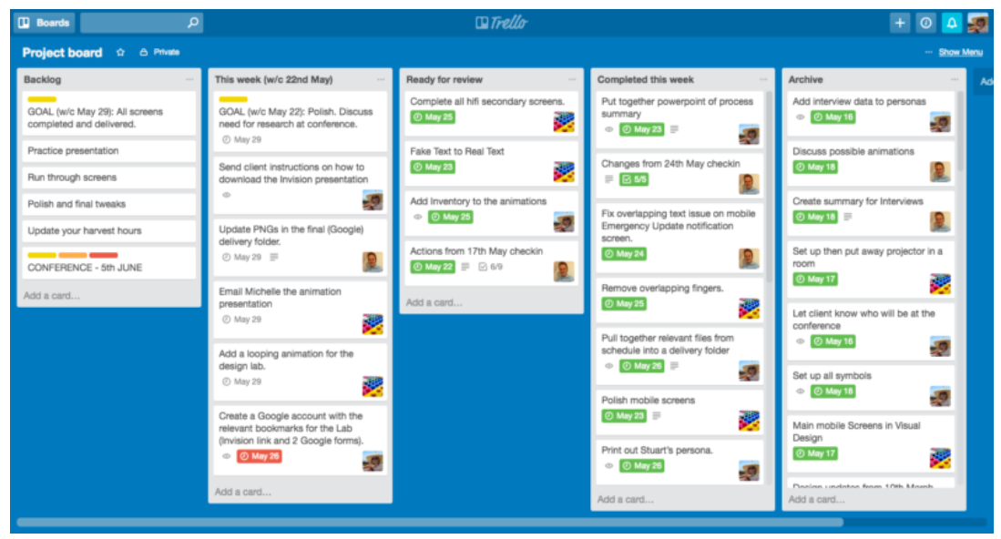
Hình 1. Biểu mẫu Kanban
Biểu mẫu đầu tiên được tham khảo là dạng bảng Kanban, trong đó các công việc được chia thành nhiều cột thể hiện các trạng thái khác nhau như công việc dự kiến, công việc đang thực hiện, công việc chờ kiểm tra, công việc đã hoàn thành và công việc đã lưu trữ. Cách thể hiện này giúp nhóm dự án dễ dàng nắm bắt tiến độ, biết được công việc nào đang bị tồn đọng và công việc nào đã được giải quyết.
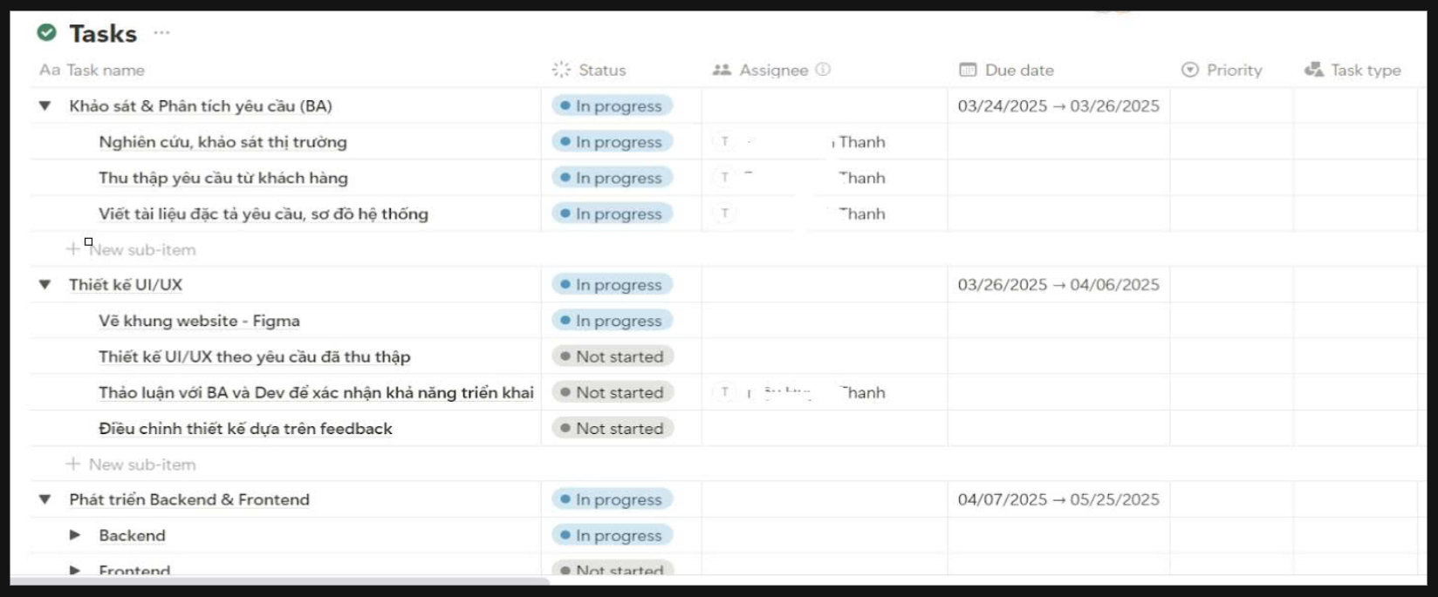
Hình 2. Biểu mẫu chi tiết trong Tasks
Biểu mẫu thứ hai thể hiện các công việc dưới dạng danh sách chi tiết. Mỗi công việc đều có thông tin cụ thể về trạng thái, người phụ trách và thời hạn thực hiện. Dạng biểu mẫu này giúp nhóm quản lý dễ dàng theo dõi tiến độ của từng thành viên, đồng thời đảm bảo rằng các công việc đều được phân công và giám sát rõ ràng.
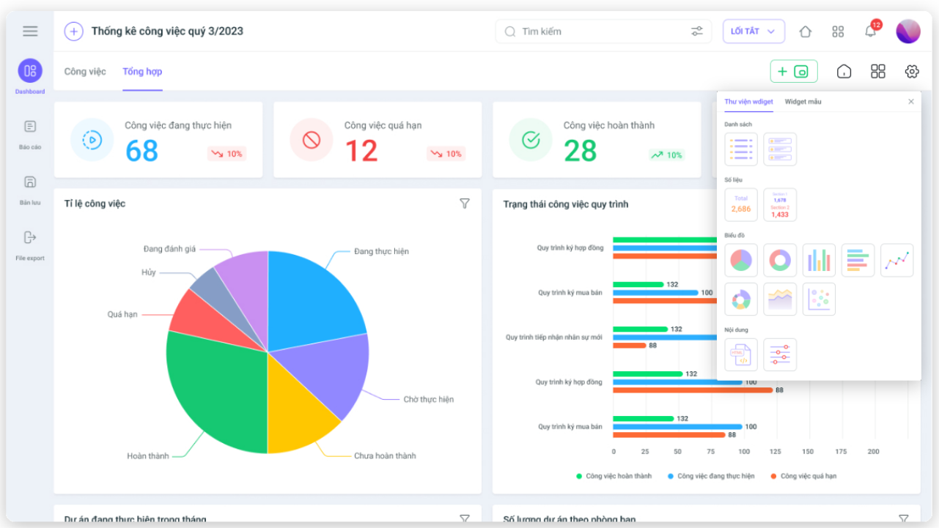
Hình 3. Biểu mẫu báo cáo
Biểu mẫu cuối cùng là dạng bảng điều khiển tổng hợp (dashboard). Trong biểu mẫu này, thông tin công việc được hiển thị trực quan dưới dạng biểu đồ và thống kê, ví dụ như số lượng công việc đang thực hiện, số công việc quá hạn hay số công việc đã hoàn thành. Ngoài ra, biểu đồ còn thể hiện tỷ lệ các loại công việc, tình trạng theo từng quy trình và phân bổ theo phòng ban. Đây là công cụ hỗ trợ quan trọng để ban quản lý có cái nhìn tổng quan, từ đó kịp thời đưa ra các điều chỉnh phù hợp.

1.5. Kết chương
Qua quá trình khảo sát hiện trạng, tìm hiểu cơ cấu tổ chức công ty, quy trình nghiệp vụ và tham khảo các biểu mẫu quản lý công việc, chương này đã phác họa được bức tranh tổng quan về nhu cầu và thực tiễn triển khai hệ thống quản lý công việc nhóm. Những cơ sở này sẽ là nền tảng quan trọng để định hướng cho việc phân tích, thiết kế và xây dựng ứng dụng trong các chương tiếp theo, đảm bảo sản phẩm phù hợp với yêu cầu thực tế và có tính ứng dụng cao.

CHƯƠNG 2: PHÂN TÍCH HỆ THỐNG

2.1. Giới thiệu
Trong quy trình phân tích và thiết kế hệ thống thông tin, giai đoạn phân tích giữ vai trò then chốt và quyết định đến chất lượng của toàn bộ hệ thống. Đây là bước đầu tiên nhằm thu thập, làm rõ và xác định các yêu cầu thực tế từ phía người dùng, đồng thời chuyển các yêu cầu đó thành các mô hình logic và có thể triển khai được trong giai đoạn thiết kế.
Việc phân tích chính xác giúp đảm bảo hệ thống xây dựng đúng nhu cầu, đầy đủ chức năng và phù hợp với bối cảnh vận hành của doanh nghiệp. Giai đoạn này còn giúp nhận diện các điểm chưa hợp lý trong quy trình nghiệp vụ hiện tại, từ đó đề xuất các giải pháp cải tiến hiệu quả hơn. Nếu bỏ qua hoặc thực hiện không đầy đủ bước phân tích, hệ thống dễ bị sai lệch về mục tiêu, gây phát sinh lỗi, tốn kém thời gian và chi phí cho việc điều chỉnh về sau.
Ngoài ra, phân tích hệ thống còn đóng vai trò làm cầu nối giữa người dùng và nhà phát triển, giúp thống nhất hiểu biết chung về hệ thống cần xây dựng. Kết quả phân tích cũng là cơ sở để thiết kế kiến trúc hệ thống, giao diện người dùng, cơ sở dữ liệu và luồng xử lý phù hợp, góp phần đảm bảo sự thành công khi triển khai và vận hành hệ thống thực tế.

2.2. Mô hình hóa nghiệp vụ

2.2.1. Sơ đồ use-case nghiệp vụ
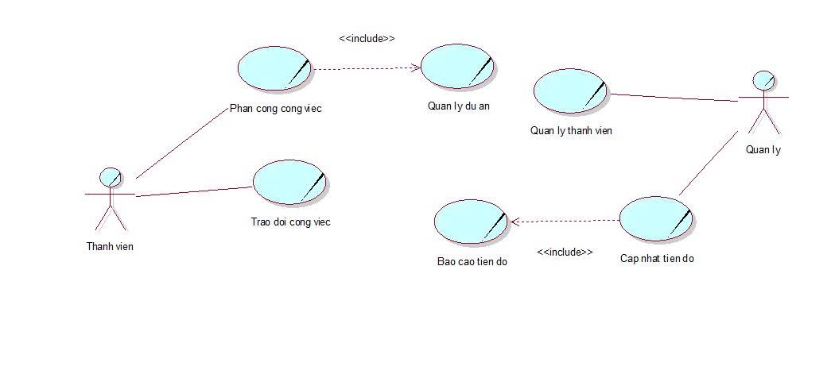

2.2.2. Mô hình hóa quy trình nghiệp vụ

2.2.2.1. Mô hình hóa quy trình nghiệp vụ Quản lý thành viên
a.Bằng văn bản
Giới thiệu UC: Use case bắt đầu khi Quản lý tiếp nhận yêu cầu thêm mới, chỉnh sửa, xóa hoặc xem thông tin chi tiết của các thành viên trong nhóm để duy trì dữ liệu chính xác.
Các dòng cơ bản:
1. Quản lý tiếp nhận danh sách thành viên từ hồ sơ quản lý nhóm.
2. Quản lý kiểm tra thông tin thành viên để xác định thao tác cần thực hiện.
3. Quản lý thực hiện yêu cầu: Thêm, Sửa, hoặc Xóa.
- Nếu Thêm: Quản lý ghi đầy đủ thông tin thành viên mới
- Nếu Sửa: Quản lý đối chiếu thông tin cũ và ghi lại thông tin mới cho thành viên.
- Nếu Xóa: Quản lý gạch dòng thông tin thành viên trong danh sách
4. Quản lý ký xác nhận hoàn tất việc cập nhật danh sách.
5. Danh sách thành viên được cập nhật và lưu trữ lại vào hồ sơ thành viên.
Các dòng thay thế:
3.1.Nếu Không tìm thấy thành viên để sửa/xóa → Quản lý kiểm tra lại danh sách và chọn thao tác khác.
b.Bằng sơ đồ hoạt động
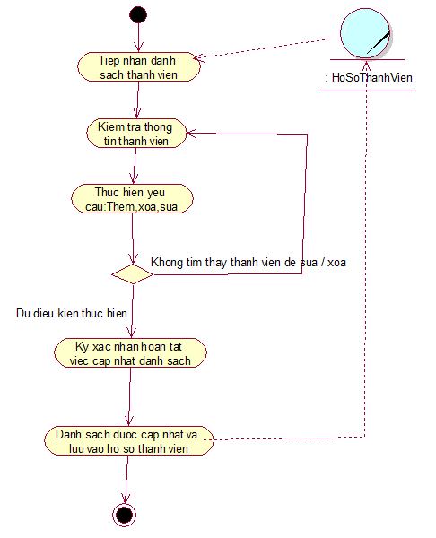
c.Bằng sơ đồ tương tác (gồm sơ đồ tuần tự và sơ đồ cộng tác)
Sơ đồ tuần tự:

Sơ đồ cộng tác:

2.2.2.2. Mô hình hóa quy trình nghiệp vụ cập nhật tiến độ
a.Bằng văn bản
Giới thiệu UC: Use case bắt đầu khi Quản lý tiếp nhận yêu cầu ghi nhận và cập nhật tiến độ thực tế của các công việc để duy trì dữ liệu chính xác phục vụ kiểm soát và báo cáo tiến độ.

b.Bằng sơ đồ hoạt động
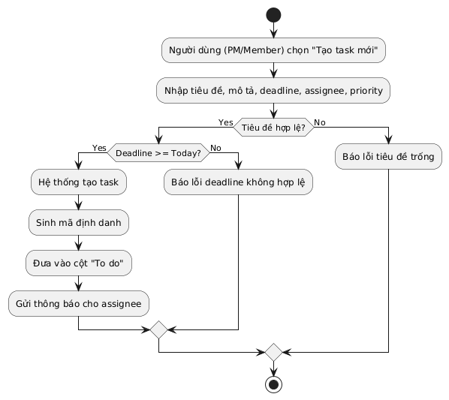
c.Bằng sơ đồ tương tác (gồm sơ đồ tuần tự và sơ đồ cộng tác)
Sơ đồ tuần tự:
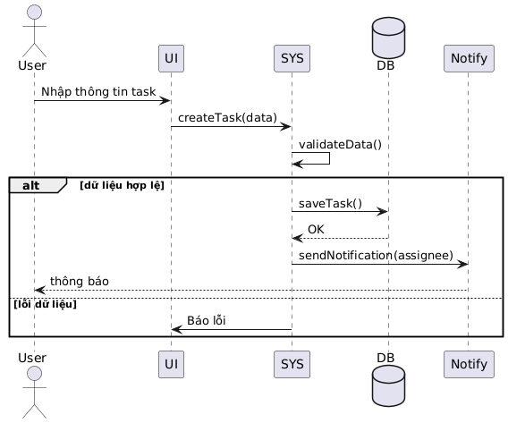
Sơ đồ cộng tác:
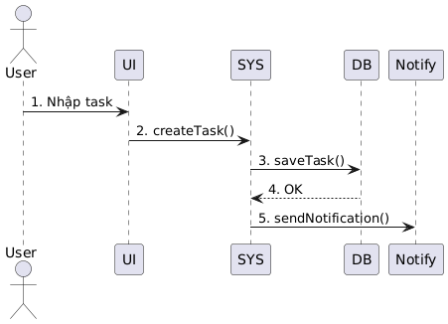

2.2.2.3. Mô hình hóa quy trình nghiệp vụ Kéo thả task (đổi cột & thứ tự)
a.Bằng văn bản
Giới thiệu UC:
Use case bắt đầu khi PM/Member muốn thay đổi trạng thái hoặc thứ tự task bằng thao tác kéo thả trên Kanban Board.
Các dòng cơ bản:
- Người dùng chọn và kéo task từ cột hiện tại sang cột mới.
- Hệ thống kiểm tra giới hạn WIP (Work in Progress) của cột mới.
- Nếu hợp lệ, hệ thống cập nhật column_id và vị trí mới của task.
- Nếu cột mới là “Done”, hệ thống set completed_at.
- Các thành viên khác thấy thay đổi trạng thái task theo thời gian thực.
Các dòng thay thế:
2.1 Nếu cột mới vượt quá giới hạn WIP → hệ thống từ chối thao tác, hiển thị cảnh báo.

b.Bằng sơ đồ hoạt động
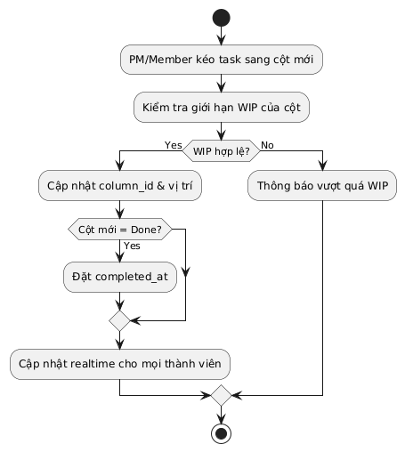
c.Bằng sơ đồ tương tác (gồm sơ đồ tuần tự và sơ đồ cộng tác)
Sơ đồ tuần tự:
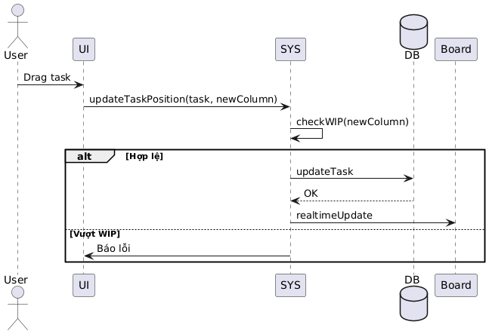
Sơ đồ cộng tác:
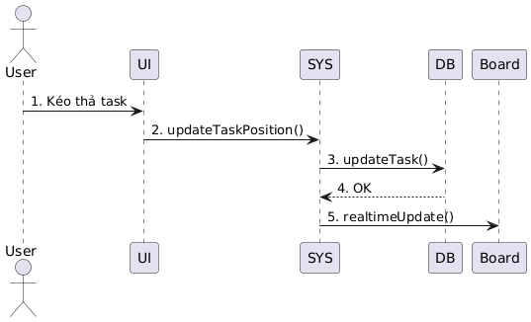

2.2.2.4. Mô hình hóa quy trình nghiệp vụ Bình luận & mention
a.Bằng văn bản
Giới thiệu UC:
Use case bắt đầu khi người dùng muốn trao đổi hoặc gửi file trong một task, đồng thời gắn thẻ (mention) thành viên khác.
Các dòng cơ bản:
- Người dùng mở task và nhập nội dung bình luận.
- Người dùng có thể chọn file đính kèm.
- Người dùng có thể mention thành viên bằng ký hiệu @username.
- Hệ thống lưu comment, hiển thị trong task.
- Assignee và những người được mention nhận thông báo.
Các dòng thay thế:
2.1 Nếu file vượt dung lượng cho phép → hệ thống báo lỗi, từ chối upload.
3.1 Nếu mention user không tồn tại trong dự án → hệ thống hiển thị thông báo lỗi.

b.Bằng sơ đồ hoạt động
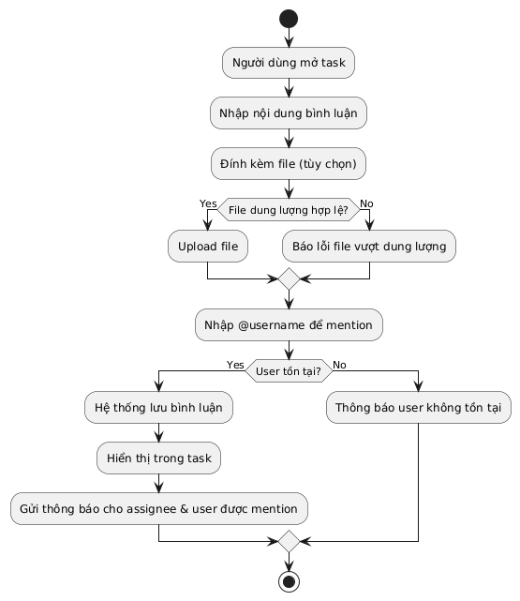
c.Bằng sơ đồ tương tác (gồm sơ đồ tuần tự và sơ đồ cộng tác)
Sơ đồ tuần tự:
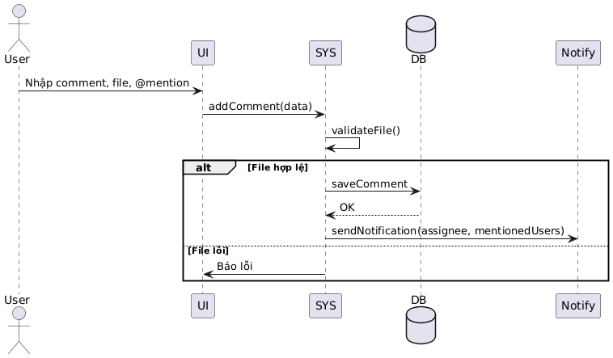
Sơ đồ cộng tác:
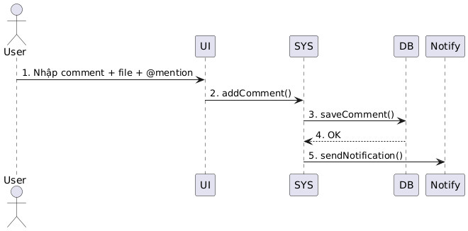
2.2.2.5. Mô hình hóa quy trình nghiệp vụ Nhắc hạn & quá hạn
a.Bằng văn bản
Giới thiệu UC:
Use case bắt đầu khi hệ thống định kỳ kiểm tra deadline của các task để gửi nhắc nhở hoặc cảnh báo.
Các dòng cơ bản:
- Hệ thống quét danh sách task theo chu kỳ.
- Hệ thống kiếm tra nếu task sắp đến hạn (X giờ/ngày) → gửi nhắc nhở cho assignee.
- Hệ thống kiểm tra nếu task quá hạn → hệ thống gửi cảnh báo cho assignee và PM.
- Hệ thổng gửi cảnh báo được gửi lặp lại 24h một lần cho đến khi task được hoàn thành hoặc đạt giới hạn cảnh báo.
Các dòng thay thế:
2.1 Nếu assignee đã hoàn thành task trước khi gửi nhắc → hệ thống bỏ qua, không gửi thông báo.
3.1 Nếu email/user notification lỗi → hệ thống log lại lỗi nhưng vẫn tiếp tục cho các user khác.

b.Bằng sơ đồ hoạt động
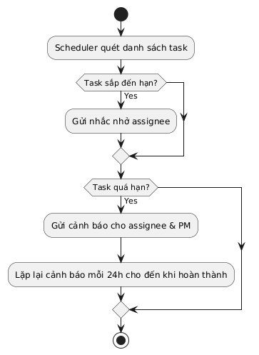
c.Bằng sơ đồ tương tác (gồm sơ đồ tuần tự và sơ đồ cộng tác)
Sơ đồ tuần tự:
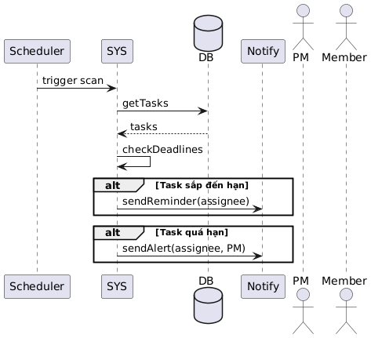
Sơ đồ cộng tác:
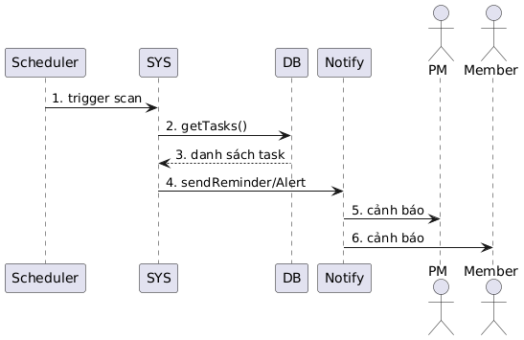

2.2.2.6. Mô hình hóa quy trình nghiệp vụ Báo cáo
a.Bằng văn bản
Giới thiệu UC:
Use case bắt đầu khi PM muốn xem báo cáo tình hình dự án để đánh giá tiến độ công việc.
Các dòng cơ bản:
- PM chọn dự án và phạm vi thời gian cần báo cáo.
- Hệ thống tổng hợp dữ liệu task: số lượng, trạng thái, deadline.
- Hệ thống tính toán: % hoàn thành, phân bố theo cột (To do/Doing/Done), workload theo assignee, danh sách quá hạn.
- Hệ thống hiển thị báo cáo dạng bảng và biểu đồ.
Các dòng thay thế:
1.1 Nếu dự án chưa có task nào → hệ thống hiển thị báo cáo rỗng với thông báo “Chưa có dữ liệu”.
1.2 Nếu thời gian chọn không hợp lệ → hệ thống báo lỗi và yêu cầu nhập lại.

b.Bằng sơ đồ hoạt động
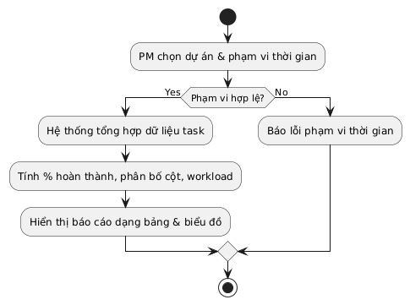
c.Bằng sơ đồ tương tác (gồm sơ đồ tuần tự và sơ đồ cộng tác)
Sơ đồ tuần tự:
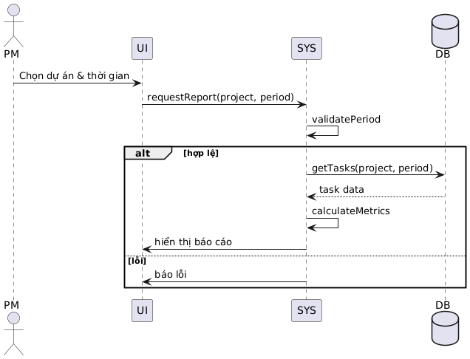
Sơ đồ cộng tác:
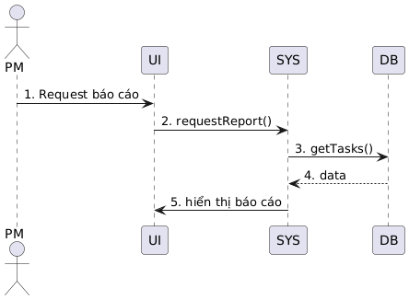

2.3. Mô hình hóa chức năng

2.3.1. Sơ đồ use case hệ thống
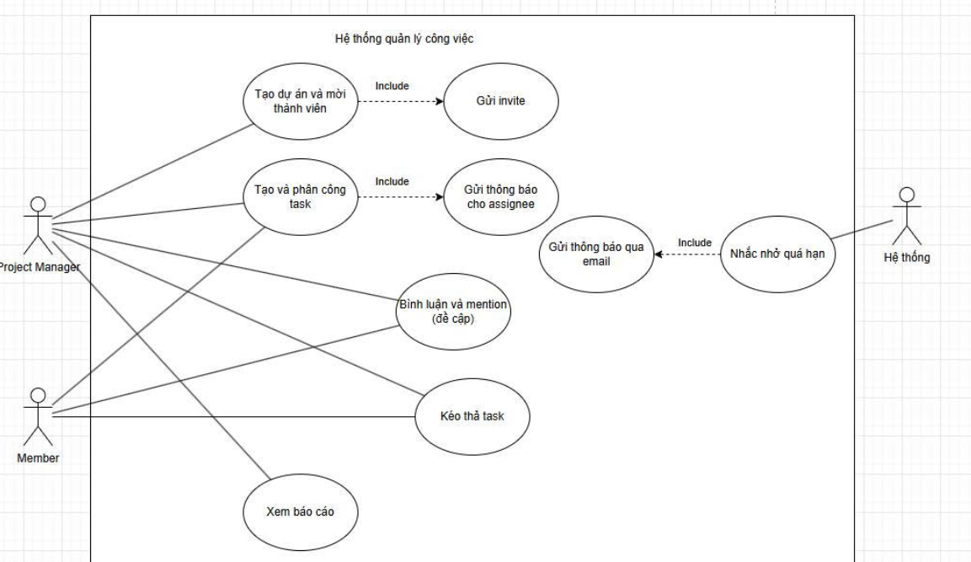

2.3.2. Đặc tả use case hệ thống
UC01:
Tên use case | Tạo dự án và mời thành viên
Tóm tắt | Use case bắt đầu khi Project Manager (PM) muốn tạo một dự án mới. Mục tiêu nhằm thiết lập thông tin dự án, deadline và mời thành viên tham gia.
Tác nhân | Project Manager (PM)
Use case liên quan | UC02, UC03
Dòng sự kiện chính | - PM đăng nhập vào hệ thống.  - PM chọn chức năng “Tạo dự án mới”.  - PM nhập các thông tin: tên dự án, mô tả, deadline.  - Hệ thống khởi tạo dự án và sinh workflow mặc định (Backlog, To do, Doing, Done).  - PM nhập email thành viên, phân vai trò (Member/Viewer).  - Hệ thống gửi email/invite đến thành viên.
Dòng sự kiện phụ | 3.1 Nếu deadline < ngày hiện tại → hệ thống báo lỗi, yêu cầu nhập lại.  5.1 Nếu email thành viên không tồn tại → hệ thống báo lỗi và bỏ qua lời mời đó.
Điều kiện tiên quyết | PM có quyền tạo dự án mới
Hậu điều kiện | Dự án được tạo thành công với thông tin (tên, mô tả, deadline) được lưu trong hệ thống.  Email mời đã được gửi đến các thành viên được chỉ định, và trạng thái mời được cập nhật (chờ chấp nhận).

UC02:
Tên use case | Tạo và phân công task
Tóm tắt | Use case bắt đầu khi PM hoặc Member muốn tạo một task trong dự án để theo dõi công việc.
Tác nhân | Project Manager (PM)
Use case liên quan | UC03, UC04
Dòng sự kiện chính | - Người dùng chọn chức năng “Tạo task mới”.  - Nhập thông tin: tiêu đề, mô tả, deadline, assignee, priority.  - Hệ thống kiểm tra dữ liệu hợp lệ.  - Hệ thống tạo task, gán mã định danh, và đưa vào cột mặc định “To do”.  - Assignee nhận thông báo về task mới.
Dòng sự kiện phụ | 2.1 Nếu không nhập tiêu đề → hệ thống báo lỗi, yêu cầu bổ sung.  2.2 Nếu deadline < ngày hiện tại → hệ thống báo lỗi, không cho lưu.
Điều kiện tiên quyết | Dự án đã được tạo và người dùng đang ở trong bối cảnh dự án đó.
Hậu điều kiện | Assignee nhận được thông báo về task mới, và trạng thái task được cập nhật trong hệ thống.

UC03:
Tên use case | Kéo thả task (đổi cột & thứ tự)
Tóm tắt | Use case bắt đầu khi PM/Member muốn thay đổi trạng thái hoặc thứ tự task bằng thao tác kéo thả trên Kanban Board.
Tác nhân | Project Manager (PM) hoặc Member
Use case liên quan | UC02, UC04
Dòng sự kiện chính | - Người dùng chọn và kéo task từ cột hiện tại sang cột mới.  - Hệ thống kiểm tra giới hạn WIP (Work in Progress) của cột mới.  - Nếu hợp lệ, hệ thống cập nhật column_id và vị trí mới của task.  - Nếu cột mới là “Done”, hệ thống set completed_at.  - Các thành viên khác thấy thay đổi trạng thái task theo thời gian thực.
Dòng sự kiện phụ | 2.1 Nếu cột mới vượt quá giới hạn WIP → hệ thống từ chối thao tác, hiển thị cảnh báo.
Điều kiện tiên quyết | Task đã được tạo và hiển thị trên bảng Kanban.
Hậu điều kiện | Trạng thái task (column_id, vị trí) được cập nhật trong hệ thống.  Nếu cột mới là "Done", trường completed_at được ghi lại, và các thành viên khác thấy thay đổi theo thời gian thực.

UC04:
Tên use case | Bình luận và metion (đề cập)
Tóm tắt | Use case bắt đầu khi người dùng muốn trao đổi hoặc gửi file trong một task, đồng thời gắn thẻ (mention) thành viên khác.
Tác nhân | Project Manager (PM) hoặc Member
Use case liên quan | UC02, UC03
Dòng sự kiện chính | - Người dùng mở task và nhập nội dung bình luận.  - Người dùng có thể chọn file đính kèm.  - Người dùng có thể mention thành viên bằng ký hiệu @username.  - Hệ thống lưu comment, hiển thị trong task.  - Assignee và những người được mention nhận thông báo.
Dòng sự kiện phụ | 2.1 Nếu file vượt dung lượng cho phép → hệ thống báo lỗi, từ chối upload.  3.1 Nếu mention user không tồn tại trong dự án → hệ thống hiển thị thông báo lỗi.
Điều kiện tiên quyết | Task đã được tạo và người dùng đang ở trong giao diện task đó.
Hậu điều kiện | Bình luận và file đính kèm (nếu có) được lưu trong hệ thống và hiển thị trong task.  Assignee và những người được mention nhận được thông báo, và trạng thái comment được cập nhật.

UC05:
Tên use case | Nhắc hạn và quá hạn
Tóm tắt | Use case bắt đầu khi hệ thống định kỳ kiểm tra deadline của các task để gửi nhắc nhở hoặc cảnh báo.
Tác nhân | Hệ thống
Use case liên quan | UC02, UC06
Dòng sự kiện chính | - Hệ thống quét danh sách task theo chu kỳ.  - Hệ thống kiếm tra nếu task sắp đến hạn (X giờ/ngày) → gửi nhắc nhở cho assignee.  - Hệ thống kiểm tra nếu task quá hạn → hệ thống gửi cảnh báo cho assignee và PM.  - Hệ thổng gửi cảnh báo được gửi lặp lại 24h một lần cho đến khi task được hoàn thành hoặc đạt giới hạn cảnh báo.
Dòng sự kiện phụ | 2.1 Nếu assignee đã hoàn thành task trước khi gửi nhắc → hệ thống bỏ qua, không gửi thông báo.  3.1 Nếu email/user notification lỗi → hệ thống log lại lỗi nhưng vẫn tiếp tục cho các user khác.
Điều kiện tiên quyết | Hệ thống đã được cấu hình để chạy chu kỳ kiểm tra deadline.  Có ít nhất một task trong dự án với deadline đã được đặt.
Hậu điều kiện | Thông báo nhắc nhở hoặc cảnh báo đã được gửi đến assignee và PM (nếu cần).

UC06:
Tên use case | Báo cáo
Tóm tắt | Use case bắt đầu khi PM muốn xem báo cáo tình hình dự án để đánh giá tiến độ công việc.
Tác nhân | Project Manager (PM)
Use case liên quan | UC02, UC03
Dòng sự kiện chính | - PM chọn dự án và phạm vi thời gian cần báo cáo.  - Hệ thống tổng hợp dữ liệu task: số lượng, trạng thái, deadline.  - Hệ thống tính toán: % hoàn thành, phân bố theo cột (To do/Doing/Done), workload theo assignee, danh sách quá hạn.  - Hệ thống hiển thị báo cáo dạng bảng và biểu đồ.
Dòng sự kiện phụ | 1.1 Nếu dự án chưa có task nào → hệ thống hiển thị báo cáo rỗng với thông báo “Chưa có dữ liệu”.  1.2 Nếu thời gian chọn không hợp lệ → hệ thống báo lỗi và yêu cầu nhập lại.
Điều kiện tiên quyết | Dự án đã được tạo và có dữ liệu task để tổng hợp.
Hậu điều kiện | Báo cáo được tạo thành công với dữ liệu tổng hợp và hiển thị dưới dạng bảng/biểu đồ.  Nếu không có dữ liệu, thông báo "Chưa có dữ liệu" được hiển thị.

2.4. Sơ đồ lớp mức phân tích
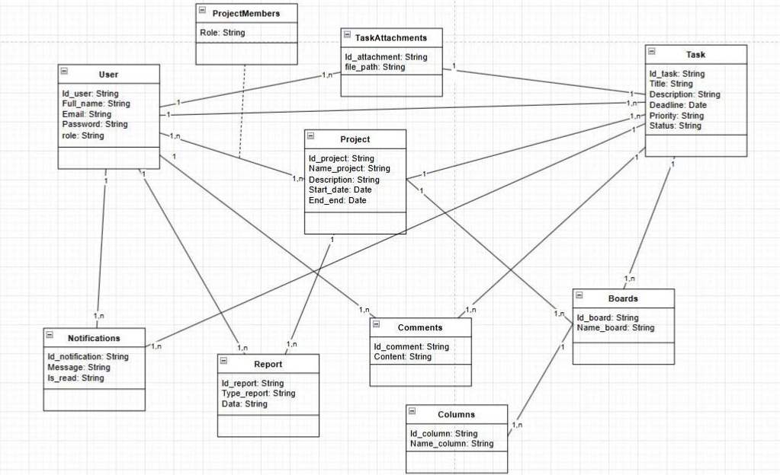

2.5. Kết chương
Trong chương này, nhóm đã tiến hành phân tích hệ thống một cách chi tiết, từ việc xác định yêu cầu chức năng và phi chức năng, xây dựng các sơ đồ mô tả quy trình nghiệp vụ đến việc làm rõ các tác nhân tham gia và luồng dữ liệu. Qua đó, hệ thống quản lý công việc nhóm đã được hình dung rõ ràng hơn về cấu trúc và hoạt động, đồng thời chỉ ra những vấn đề cần giải quyết để đáp ứng nhu cầu thực tế. Đây chính là cơ sở quan trọng cho giai đoạn thiết kế hệ thống ở chương tiếp theo, giúp việc hiện thực hóa ứng dụng trở nên mạch lạc, hợp lý và sát với yêu cầu đã đặt ra.

CHƯƠNG 3: THIẾT KẾ HỆ THỐNG

3.1. Giới thiệu
Trong quy trình phân tích và thiết kế hệ thống thông tin, giai đoạn thiết kế đóng vai trò đặc biệt quan trọng, nhất là đối với hệ thống quản lý tour du lịch – nơi có nhiều chức năng phức tạp như quản lý khách hàng, tour, đặt tour, thanh toán và nhân viên. Đây là giai đoạn chuyển đổi các yêu cầu người dùng đã được phân tích thành các mô hình kỹ thuật cụ thể, giúp xác định kiến trúc hệ thống, cơ sở dữ liệu, giao diện người dùng và luồng xử lý nghiệp vụ. Việc thiết kế hợp lý giúp đảm bảo tính toàn vẹn và logic của hệ thống, nâng cao hiệu quả trong quá trình lập trình, kiểm thử cũng như bảo trì và mở rộng hệ thống sau này. Ngoài ra, thiết kế còn góp phần cải thiện trải nghiệm người dùng thông qua việc xây dựng giao diện thân thiện, dễ sử dụng và đáp ứng đúng nhu cầu thực tế. Một thiết kế tốt cũng giúp nhận diện sớm các rủi ro tiềm ẩn, hạn chế lỗi phát sinh trong quá trình triển khai và vận hành. Do đó, có thể khẳng định rằng giai đoạn thiết kế là nền tảng vững chắc quyết định đến chất lượng, hiệu quả và độ tin cậy của toàn bộ hệ thống thông tin quản lý tour du lịch.

3.2. Thiết kế cơ sở dữ liệu

3.2.1. Mô tả cơ sở dữ liệu

3.2.2. Ràng buộc toàn vẹn

3.2.3. Lược đồ cơ sở dữ liệu

3.3. Sơ đồ lớp mức thiết kế

3.4. Thiết kế chức năng hệ thống

3.4.1. Thiết kế chức năng …

3.5. Kết chương

CHƯƠNG 4: CÀI ĐẶT THỰC NGHIỆM

4.1. Giới thiệu
Chương

4.2. Môi trường cài đặt

4.2.1. Yêu cầu hệ thống tối thiểu

4.2.2. Yêu cầu phần mềm

4.3. Kết quả cài đặt

4.3.1. Chức năng ….

4.4. Kết chương
hệ thống đã được cài đặt thành công và sẵn sàng để tiến hành kiểm thử và đưa vào sử dụng.

CHƯƠNG 5: KẾT LUẬN
Tuy nhiên

TÀI LIỆU THAM KHẢO
Tiếng Việt
[1] Nguyễn Xuân Huy, Lê Hoài Bắc, Bài tập cơ sở dữ liệu, Nhà xuất bản Thống kê, 2003.
[2] Nguyễn Thiện Tâm, Trần xuân Hải, Giáo trình SQL Server 2000 (Giáo trình nội bộ), Đại học Quốc gia TP.HCM, Đại học Khoa học tự nhiên, 2004
[3] Hồ Thuần, Hồ Cẩm Hà, Các hệ cơ sở dữ liệu Lý thuyết và thực hành, Nhà xuất bản giáo dục, 2007
Tiếng Anh
[4] David Maier, The Theori of Relation Databases, Computer Science Press, 1988
[5] Jeffrey D.Ullman, The principles of database and knowledge base system Vol1, 2, Computer Science Press, 1989
[6] Ramez Elmasri, Shamkant B. Navathe, Fundamentals of Database Systems, International Editor, 1997
Website
[7] http://www.futabuslines.com.vn/
[8] http://msdn.microsoft.com/en-us/library/aa286485.aspx

